**VISIÓN DE ARQUITECTURA**

**Modelo para el Desarrollo y Gobierno de Nuevo Core de Pensiones**

**EVOL**

para AFP Integra y Prima AFP



Índice

1 Propósito 4

2 Descripción del Problema 5

2.1 Antecedentes 5

2.2 Elementos Clave y Oportunidades 5

3 Objetivos de Arquitectura 7

3.1 Objetivos de Negocio 7

3.2 Requerimientos de TI 8

3.3 Capacidades 8

3.4 Diagrama Conceptual de Solución 11

4 Stakeholders 13

5 Restricciones 15

5.1 Restricciones Organizacionales 15

5.2 Restricciones de Financieras y Presupuesto 15

5.3 Restricciones Externas y Negocio 15

5.4 Otras Restricciones 15

6 Anexos 16

Información de Documento

|  |  |  |  |
| --- | --- | --- | --- |
| **Nombre de Proyecto:** | Proyecto Kadabra | | |
| **Preparado Por:** | Nestor Cayllahua, Juan Pablo Gonzales | **Número Versión:** | 1.3 |
| **Título:** | Visión de Arquitectura | **Fecha:** | 20/07/2018 |
| **Revisado Por:** | José Luis Rentería | **Fecha de Revisión:** | 09/08/2018 |

Lista de Distribución

| **Desde** | **Fecha** | **Teléfono/Correo Electrónico** |
| --- | --- | --- |
|  |  |  |
|  |  |  |
|  |  |  |

| **Para** | **Acción\*** | **Fecha Fin** | **Teléfono/Correo Electrónico** |
| --- | --- | --- | --- |
|  |  |  |  |
|  |  |  |  |
|  |  |  |  |

* Tipos de Acción: Aprobar, Revisar, Informar, Archivo, Otros (por favor, especificar)

Historial de Versiones

| **Número Versión** | **Fecha** | **Revisado Por** | **Descripción** | **Nombre de Archivo** |
| --- | --- | --- | --- | --- |
| 1.0 | 20/07/2018 | José Luis Rentería | Creación | KADABRA - A_Vision_Arquitectura_V1_0.docx |
| 1.1 | 21/07/2018 | José Luis Rentería | Cambios de objetivos de negocio | KADABRA - A_Vision_Arquitectura_V1_1.docx |
| 1.2 | 23/07/2018 | José Luis Rentería | Agrega capacidades | KADABRA - A_Vision_Arquitectura_V1_2.docx |
| 1.3 | 03/08/2018 | José Luis Rentería | Cambio en objetivos de negocio y solución conceptual | KADABRA - A_Vision_Arquitectura_V1_3.docx |

# Propósito

La Visión de Arquitectura es creada desde el principio del ciclo de vida del proyecto una visión TO-BE de alto nivel de la arquitectura final. El propósito de la visión es acordar desde el principio cual debe ser el resultado deseado para la arquitectura, de modo que los arquitectos puedan enfocarse en las áreas críticas y validar la viabilidad del proyecto.

# Descripción del Problema

Esta sección define el contexto de negocio y la descripción del problema en los que está basada la visión de arquitectura objetivo, además de identificar los impulsores de cambio y las oportunidades.

## Antecedentes

AFP Integra y Prima AFP, administradoras de fondos de pensiones (AFP) con más de 10 años de antigüedad y con más del 50% de participación en el mercado, al realizar cada una un análisis de su sistema core del negocio encontraron una serie de puntos de dolor que afectan a los procesos de negocio core de pensiones de ambas empresas.

Ante lo expuesto, ambas empresas han decidido unir fuerzas para evaluar las necesidades encontradas en ambas organizaciones y buscar mejoras o soluciones a través del desarrollo de una arquitectura empresarial enfocada a soportar los procesos core del negocio de pensiones.

## Elementos Clave y Oportunidades

AFP Integra y Prima AFP, administradoras de fondos de pensiones (AFP) con más de 10 años de antigüedad y con más del 50% de participación en el mercado, al realizar cada una un análisis de su sistema core del negocio de pensiones, encontraron los siguientes problemas:

* AFP Integra:
  + Sin enfoque para mejorar experiencia al cliente. Procesos diseñados para cumplir la norma, no para cumplir expectativa del cliente.
  + Ineficiencia de tiempos. Procesos nocturnos. Tiempo muerto en procesos.
* Prima AFP:
  + Alto esfuerzo en extraer información. Modelo de datos altamente complejo.
* En Común:
  + Obsolescencia Tecnológica. 15 años de antigüedad. Arquitectura rígida con baja capacidad digital.
  + Riesgo operativo. Alta manualidad, obsolescencia más costo infraestructura y especialista Core.
  + No hay sinergias. Cada AFP implementa cambios regulatorios por separado. Se ha aprovechado parcialmente normativa sobre centralización de procesos.
  + Alto costo de mantenimiento. Tecnología antigua encarece costo de desarrollos evolutivos y normativos.

Ante lo expuesto, ambas empresas han decidido unir fuerzas para evaluar los problemas encontrados en ambas organizaciones y buscar mejoras o soluciones a través del desarrollo de una arquitectura empresarial enfocada a crear un nuevo sistema de pensiones, llamado **Proyecto Kadabra, que ayude a solucionar los problemas encontrados y a conseguir los objetivos de negocio y de TI**. La ejecución del proyecto en conjunto se debe a las siguientes razones:

* Maximizar resultados por esfuerzos compartidos y sinergias.
* Estandarización y optimización de procesos normativos que no involucran ventajas competitivas.
* Cerrar brechas operacionales y tecnológicas.
* Fortalecer el SPP con la centralización de procesos.
* Optimizar costos de implementación, operación y renovación de soluciones tecnológicas.
* Proveer servicios y soluciones tecnológicas a empresas del SPP a nivel local y regional.

# Objetivos de Arquitectura

Esta sección describe los objetivos que la arquitectura de destino debe cumplir. La sección anterior analiza el problema del negocio, mientras que esta sección determina los objetivos que resolverá el problema del negocio relacionados con la solución de arquitectura.

## Objetivos de Negocio

La tabla mostrada a continuación, lista los objetivos de negocio y TI que necesitan ser considerados en la arquitectura objetivo.

|  |  |
| --- | --- |
|  | Objetivo de Negocio |
| Desafíos del SPP | Mejorar la imagen del Sistema Privado de Pensiones |
| Dar mejor soporte a la centralización |
| Reducir costos de administración de fondos de pensiones |
| Necesidades del Negocio de AFP’s | Fidelización y diferenciación |
| Diversificar oferta de productos |
| Simplificar procesos |
| Mejorar servicios |
| Reducir el riesgo operativo automatizando procesos manuales |

|  |
| --- |
| Objetivo de TI |
| Reducir obsolescencia tecnológica. |
| Disminuir los costos de desarrollo, mantenimiento y operación del core de pensiones. |
| Mejorar time-to-market para implementación de cambios. |
| Aprovechar sinergias tecnológicas entre AFP’s. |
| Incrementar la calidad y servicio al cliente interno y externo. |
| Contar con un sistema seguro y confiable. |
| Definir políticas o procedimientos de TI. |

## Requerimientos de TI

La tabla mostrada a continuación, lista los requerimientos que son necesarios para alcanzar los objetivos de TI.

| Requerimientos TI |
| --- |
| Renovación Tecnológica. |
| Utilizar patrones de arquitectura que permita la evolución de componentes de sistema. |
| Utilizar metodologías y framework’s actuales. |
| ~~Facilitar las capacidades de nivel de comprensión del mercado.~~ |
| ~~Facilitar la implementación futura de un modelo BPO a partir de la mayor automatización posible de las funciones del core.~~ |
| ~~Contar con un modelo de datos que facilite a las AFP's conocer mejor a sus clientes y mejorar los servicios que definan ofrecer al mercado.~~  Contar con un modelo de datos simple que permita el análisis y explotación de información. |
| ~~Disminución de tiempos de proceso.~~ |
| Utilizar una gestión de TI centralizada. |
| Desarrollar y desplegar nuevas funcionalidades para minimizar procesos manuales. |

## Capacidades

La tabla mostrada a continuación, lista las capacidades que son necesarias para satisfacer los requerimientos del negocio.

|  | Capacidad | Descripción |
| --- | --- | --- |
| Aplicaciones | Soporte de Gestión Documental | Posibilidad de integración con herramienta de Gestión Documental. |
| Workflow, Control de datos y Alertas | Posibilidad de crear y monitorear flujos de trabajo, así como alertas y notificaciones de estos. |
| Modular | Soporta componentes de aplicación independientes y desacoplados. |
| Parametrizable | Alto nivel de parametrización de los módulos del sistema.   * Cuentas/Clientes con atributos flexibles. Posibilidad de agregar información adicional a clientes o cuentas sin realizar modificaciones al sistema. * Multicuenta. Manejo de diferentes cuentas por afiliado y asignación de múltiples afiliados por cuenta. * Multiproducto/Multiservicio. Tener la capacidad de definir y soportar distintos productos o servicios. * Multimoneda. Manejo de múltiples monedas. * Multifondo. Posibilidad de distribuir o asignar cuentas a distintos tipos de fondo. |
| Multicompañía | Manejo de varias empresas, permitiendo el ingreso de nuevas. |
| Operaciones a demanda | Soporte de todo tipo de procesos durante el día. |
| Cero papeles | Prescindir de la impresión de documentos y soporte de firmas digitales. |
| Usabilidad | Aplicación fácil de usar. |
| Auditable | Contar con control de procesos que deje rastros de auditoría. |
| Flexible | Facilidad de agregar componentes o funcionalidades. |
| Orientado a servicios | Sistema preparado para exponer y consumir servicios. |
| Datos | Alta calidad de datos | Asegurar confiabilidad de datos. |
| Información histórica | Mantener disponible en todo momento la información histórica. |
| Homologación de datos | Diccionario de datos único. |
| Gobierno de datos | Políticas de gestión de datos. Catálogo y modelo de datos actualizado. |
| Trazabilidad | Seguimiento de información manejado de forma interna o externa usando una herramienta. |
| Bases para explotación de información de negocio | Brindar mecanismos de extracción de información para explotación de datos. |
| Tecnología y Seguridad | Escalable | Aumentar o disminuir capacidad de trabajo de sistema dependiendo de la demanda operativa. |
| Alta disponibilidad | Asegurar continuidad de operación de sistema y minimizar tiempo de inactividad de este. |
| Contingencia | Implementación de un site alterno. |
| Autenticación de Usuarios | Acceso seguro al sistema. |
| Autorización diferenciada | Tener la capacidad de acceder a ciertas opciones e información según los roles asignados. |
| Soporte a otros sistemas | Provee protocolos de comunicación seguros con otros sistemas. |

## Diagrama Conceptual de Solución

La siguiente figura muestra una representación de alto nivel de la arquitectura de destino y cómo proporciona una solución a las necesidades de la empresa, para explicar el valor agregado del esfuerzo de arquitectura a los stakeholders. Resalta los aspectos más importantes de la arquitectura objetivo, mostrando cómo los requerimientos son utilizados para lograr los objetivos de negocio.

**Leyenda**

|  |  |
| --- | --- |
|  |  |

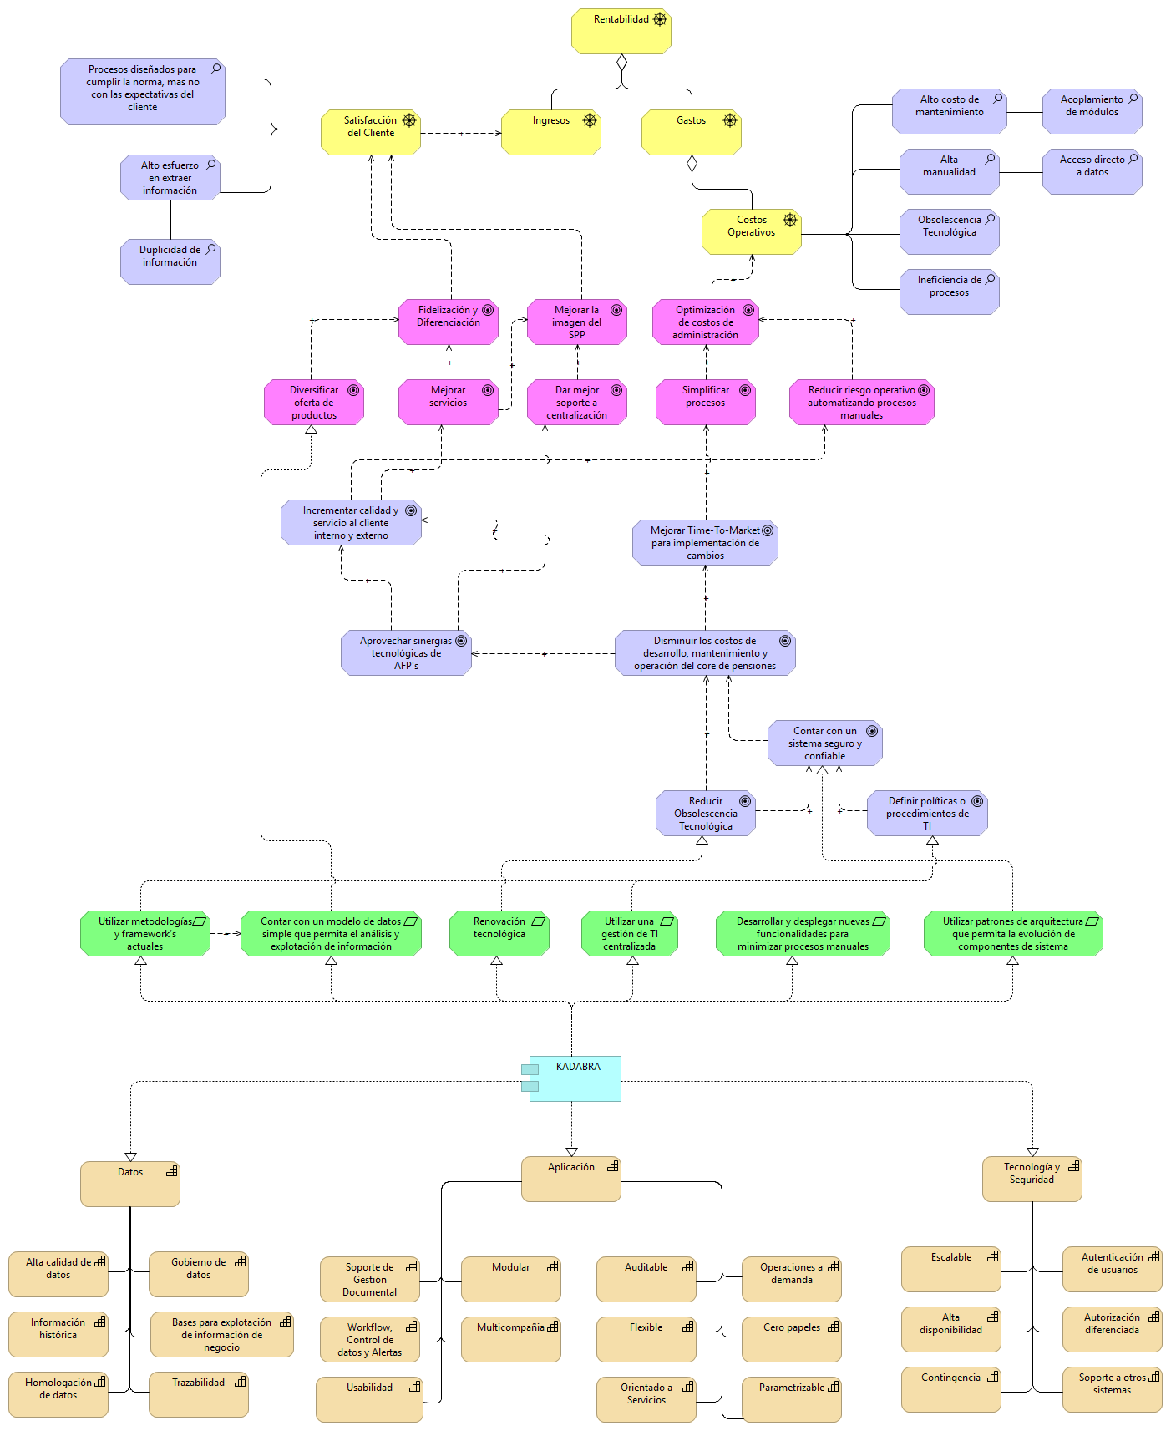

# Stakeholders

Esta sección muestra a los stakeholders clave que participarán en las actividades de arquitectura. Los stakeholders son personas que participan activamente en el proyecto, o cuyos intereses pueden verse afectados positiva o negativamente por la ejecución o la finalización del proyecto.

| Rol/Grupo | Nombres | Clase |
| --- | --- | --- |
| Gerente General/Integra | Aldo Ferrini Cassinelli | Mantener Informado |
| VP de Finanzas, Sistemas y Riesgos - Sponsor del Proyecto/Integra | César Chang Mila | Mantener Informado |
| Gerente de Operaciones y Servicios/Integra | Kenny Gallo Alvarado | Mantener Satisfecho |
| Gerente de Tecnología/Integra | Claudia Quintanilla Amorós | Mantener Satisfecho |
| Vicepresidente Legal y de Cumplimiento/Integra | Daphne Zagal Otiniano | Mantener Informado |
| Subgerente de Riesgos Operativos/Integra | Pierina Guizado | Mantener Informado |
| Experto TI/Integra | Claudia Urquijo | Mantener Informado |
| Líder Técnico/Integra | Marcelo Meza | Participante Clave |
| Gerente General/Prima | Renzo Ricci Cocchella | Mantener Informado |
| Gerente de la División Comercial - Sponsor del Proyecto/Prima | Jaime Vargas Galdós | Mantener Informado |
| Gerente de Sistemas/Prima | Guillermo Beingolea Vingerhoets | Mantener Satisfecho |
| Gerente Legal/Prima | Claudia Subauste Uribe | Mantener Informado |
| Gerente de la División Riesgos/Prima | Raúl Pinglo Meza Cuadra | Mantener Informado |
| Experto TI/Prima | Ricardo Bustamante | Mantener Satisfecho |
| Líder Técnico/Prima | Nancy Bohorquez | Participante Clave |
| Director de Proyecto/G&T | Luis Alfredo García | Mantener Satisfecho |
| Consultor Técnico Senior/G&T | Nelson Díaz | Mantener Satisfecho |
| Arquitecto de Soluciones/EVOL | José Luis Rentería | Participante Clave |

# Restricciones

Esta sección describe las restricciones que se deben tomar en cuenta en cualquier trabajo de arquitectura.

## Restricciones Organizacionales

|  |  |  |  |  |
| --- | --- | --- | --- | --- |
| ID | Restricción | Severidad | Probabilidad | Actividades de Mitigación |
| - | - | - | - | - |

## Restricciones de Financieras y Presupuesto

|  |  |  |  |  |
| --- | --- | --- | --- | --- |
| ID | Restricción | Severidad | Probabilidad | Actividades de Mitigación |
| C1 | Presupuesto | Grave | Probable | Revisar políticas y procedimientos de compra para asegurarse de que el presupuesto sea controlado |

## Restricciones Externas y Negocio

|  |  |  |  |  |
| --- | --- | --- | --- | --- |
| ID | Restricción | Severidad | Probabilidad | Actividades de Mitigación |
| C2 | Cambios deben ser realizados teniendo en cuenta la normativa y regulación de la SBS. | Crítico | Probable | Revisar normativa y regulación para asegurar su cumplimiento. |

## Otras Restricciones

|  |  |  |  |  |
| --- | --- | --- | --- | --- |
| ID | Restricción | Severidad | Probabilidad | Actividades de Mitigación |
| - | - | - | - | - |

# Anexos

Anexo 1



Anexo 2

